陕西省汉中市实验中学2012-2013学年第一学期期末考试九年级物理试题及答案

（考试时间：90分钟 总分 100分） 命题、校对： 胡元鸿

一、选择题(每题2分,共24分)

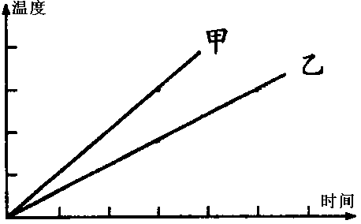
1．在相同加热条件下，对初温相同的甲、乙两个物体加热，
设它们的质量分别为m_{甲}、m_{乙}，比热容分别为c_{甲}、c_{乙}，
甲、乙两物体的温度与加热时间关系如图所示，则( )
A．若m_{甲}＞m_{乙}，则c_{甲}＜c_{乙} B．若c_{甲}＞c_{乙}，则m_{甲}＞m_{乙}
C．若m_{甲}＝m_{乙}，则c_{甲}＞c_{乙} D．若c_{甲}＝c_{乙}，则m_{甲}＝m_{乙}
2．在下图所示的电路图中，能用电压表正确测出灯L1两端电压的是 （ ）

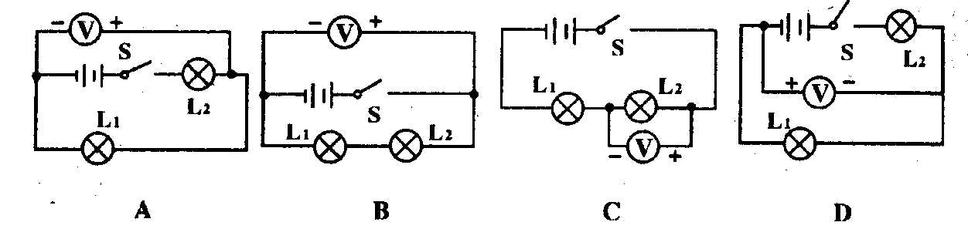

3．汽车驶上陡坡时，驾驶员通常要进行调换档位操作，以减小汽车的行驶速度．这样做的根本目的是 ( )
A．省油 B．安全 C．增大摩擦 D．增大爬坡的牵引力
4．食品放入电冰箱后，温度降低，其内能的变化及其变化方式是（ ）
A．减小、热传递 B．减小、做功 C增大、热传递 D．增大、做功

5．关于功率的概念正确的说法是 ( )
(1)功率越大,越省力 (2)功率越大,做功越多 (3)功率越大,表示做功越快 (4)功率大,表示单位时间内做功多
A. (3)(4) B. (2)(3) C. (1)(2) D. 都正确

6. 某同学做伏安法测电阻的实验时，无论怎样移动变阻器的滑片，发现电压表的示数均为零，而电流表的指针指在满量程之外，这时（ ）．
A．一定是电压表已损坏，应立即断开关[来源:学_科_网]
B．一定是电流表与电源两极直接相连，应立即断开开关
C．可能是电压表发生了故障，而电流表既未接错也未损坏
D．可能是电流表与电压表接成了串联电路[来源:

7．用20N的水平力，将重为5N的球抛出，球在水平地面上滚动了10m才停下来。在滚动过程中，手对球做的功是 （ ）
A．50J B．0J C．200J D．条件不足，无法计算

8．在右图所示的电路中，要使电阻R1和R2串联，甲、乙、丙三只电表应
依次是（ ）
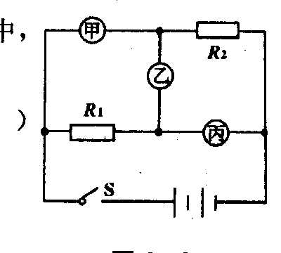
A．电流表、电流表、电压表
B．电压表、电流表、电压表
C．电压表、电流表、电流表
D．电流表、电压表、电流表

9．在图3所示的电路中，当开关S闭合后，电压表V₁和V₂示数相同，发生的故障是 （ ）．
A．灯L₁的灯丝断了 B．灯L₂的灯丝断了
C．开关S处断路 D．L₁两接线柱短路
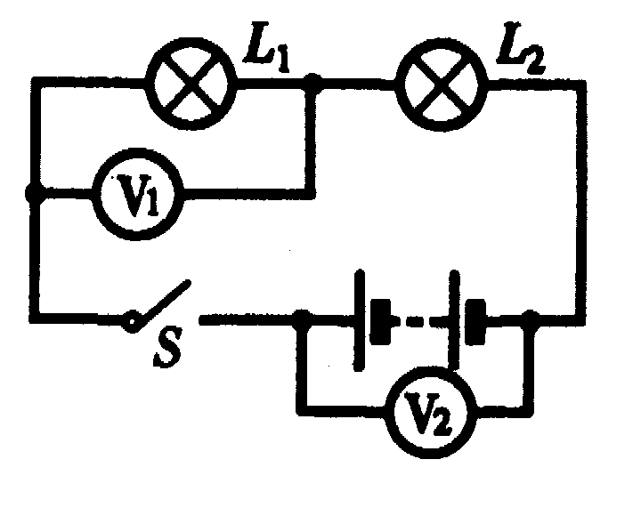
图3
V
A
R₁
R₂
S
图4

10．如图4所示的电路中，电源电压不变，当开关闭合，滑动变阻器的滑片向右移动时（ ）．
A．电流表示数减小，电压表示数不变
B．电流表示数增大，电压表示数增大
C．电流表示数减小，电压表示数减小
D．电流表示数增大，电压表示数减小

11、由于水的比热容比沙石或干泥土的比热容大，所以在沿海地区陆地表面的气温比海面的气温昼夜变化显著。因此 ( )
A．白天的海风多是从陆地吹向海面，夜晚的海风多是从海面吹向陆地
B．白天的海风多是从海面吹向陆地，夜晚的海风多是从陆地吹向海面
C．白天和夜晚的海风多是从陆地吹向海面
D．白天和夜晚的海风多是从海面吹向陆地

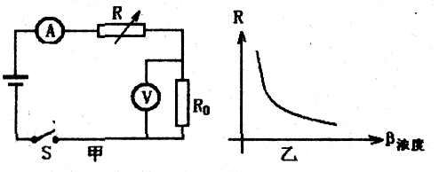
12、小阳设计一个天然气泄漏检测电路，如右图甲所示，R为气敏电阻，其阻值随天然气浓度变化曲线如图乙所示，R₀为定值电阻，电源电压恒定不变。则下列说法正确的是（ ）
A．天然气浓度增大，气敏电阻阻值增大
B．天然气浓度减小，电流表示数变大
C．天然气浓度增大，电压表示数变小
D．天然气浓度减小，电压表与电流表示数的比值不变
二、填空题（每空2分，共48分）
13．有一台单缸四冲程汽油机，飞轮转速是1200r／min，该汽油机每秒钟内完成 个冲程，对外做功_ 次。
14、“汽车不但要吃油，有时也要喝水”，用水冷却发动机是因为水的 大，在发动机开始工作后一段时间内，水箱中水的内能会 （填“增加”或“减少”），这是通过 方式来改变内能的．
15．有甲、乙两个同种材料组成的物体，质量之比为2:1，升高的温度之比为3:2，则它们的比热容之比为 ，吸收的热量之比为 ．
16．起重机在20s内把重物匀速提到楼顶，起重机所做的总功是4×10⁴J，
额外功是1.6×10⁴J，则起重机的总功率是________W，机械效率
是________。
17．电路就是用导线把电源、＿＿＿、开关等元件连接起来组成的电流的路径。开关的作用是＿＿＿＿＿＿＿＿＿。发电机也是一种电源，它将＿＿＿＿ 能转化为电能，灯泡在使用时将＿＿＿ 能转化为＿＿＿＿能。
18．一根电阻丝两端加4V电压时，电阻丝中通过的电流是0.2A，它的电阻是________。当两端加6V电压时，通过的电流是________；当两端电压为0时,电阻丝中通过的电流是________，此时它的电阻是_________。
19．一个小灯泡的电阻是8欧，正常工作时的电压是3.6伏， （填“能”或“不能”）把这盏灯直接接在4.5伏的电源上，应该 联一个阻值为
欧姆的电阻才能使这盏灯正常发光。
20．如右图所示电路中，电源电压为3V且保持不
变，R=10Ω，滑动变阻器的最大阻值R’＝20Ω.
当开关S闭合后，在滑动变阻器的滑片由A端
移动到B端的过程中，电流表示数的变化范围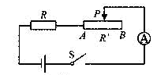
是 。
21．有一仪器中的电路如图所示，其中带金属细杆的金属滑块M与两侧金属弹簧相连接并接入电路中，金属块M与弹簧套在光滑绝缘水平细杆上。现将该仪器固定在一辆汽车上，当汽车启动时，＿＿＿＿亮（选填“红灯”或“绿灯”）；当汽车急刹车时，＿＿＿＿亮（选填“红灯”或“绿灯”）。
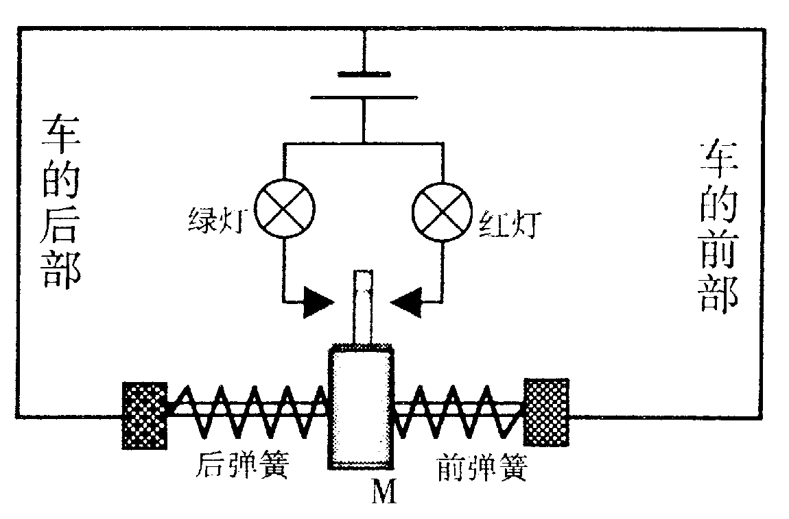
第21题

三、实验探究与作图题(共10分)

22、 （8分）在图中方框内画出伏安法测电阻的电路图，并根据电路图连接电路．
A
- 0 .6 3
V
- 3 15
+
_
P
C
A
B
D
R
图1

在连接电路图时开关应处于 状态，滑动变阻器的滑片应位于
（填A或B）端，这主要是为了避免电路中的 过大，而烧坏电路中的有关元件．在伏安法测电阻的实验中，利用R＝U／I计算出各次的电阻值．但算出的结果往往是不同的，应该采取________ 的办法来减小实验误差．

23、(2分) 图中，为使杠杆OA保持静止，画出在A点所加最小力F₁的示意图和阻力F₂的力臂l₂．
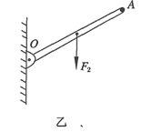
23题图

四、解答题：(共18分)
24、（6分）一列质量为1×10³t的火车，以180km/h的速度在平直轨道上匀速行驶，整列火车受到的阻力是9×10³N。
（1）火车的牵引力多大?
（2）火车行驶1 min时间内，机车牵引力做了多少功?
（3）牵引力的功率多大?

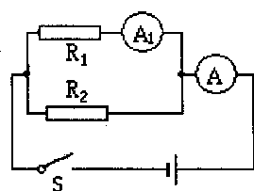
25．（6分）在如图所示的电路中，已知电阻R₁=5Ω，电流表A₁的示数为1A，电流表A的示数为1.5A，求：
25题图
(1)R_{l}两端的电压U_{l}；
(2)通过R₂的电流I₂；
(3)R₂的阻值。

26．(6分) 如图所示的电路中，电源电压保持不变，R₂=4R₀，，当开关S接口端时，电压表示数是6 V，当开关S由a端转接b端时，电流表A的示数变为原来的1／3。
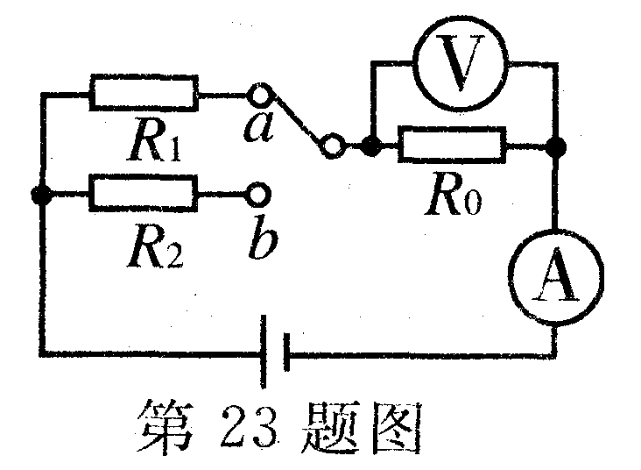
求：(1)电阻R₁与R₂之比；
26题图
(2)电源电压。

参考答案
一、
1 | 2 | 3 | 4 | 5 | 6 | 7 | 8 | 9 | 10 | 11 | 12
A | A | D | A | A | B | B | B | A | C | B | D
二、
13、40 10 14、比热容 增加 热传递 15、1:1 3:1 16、2000 60%
17、用电器 控制电路（通与断） 其他形式 电 内OR光
18、20欧 0.3A 0A 20欧 19、不能 串 2
20、0.1A—0.3A 21、绿灯 红灯
三、
22、断开 A或B(与连接有关) 电流 多次测量取平均值
24、 9000N 2.7*107J 4.5*105W
25、5V 0.5A 10欧姆
26、 1:6 10V

